В рамках проекта «С чего начинается Родина?»

Мини -проект: «Наш край-наша малая Родина»

Интегрированное занятие по изо деятельности в подготовительной группе.

Воспитатель Пинчук З.Е.
Декабрь 2018
Цели:
- закрепить знания детей о родном крае, как о частице нашей
Родины;
- воспитывать любовь к малой Родине, к людям прославляющим
край своим творчеством, талантом;
- способствовать всестороннему развитию детей на основе
принципа интеграции образовательных областей;
- побуждать к воплощению образного мышления ,воображения,
творческих способностей в рисунках.

Материалы:
- портреты Д.Годенко, Д.Хворостовского,В.И.Сурикова,
А.Поздеева ;
- картины известных красноярских художников, интересных моментов танцевального шедевра ансамбля имени Годенко;
- карта России, карта Красноярского края
- Карандаши простые, кисточки тонкие и толстые, акварельные краски.
Ход занятия:
Дети сидят на ковре на пуфиках
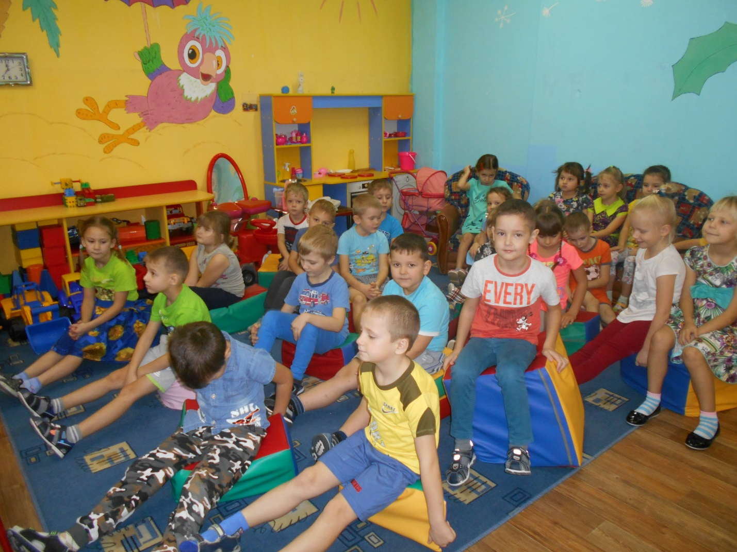

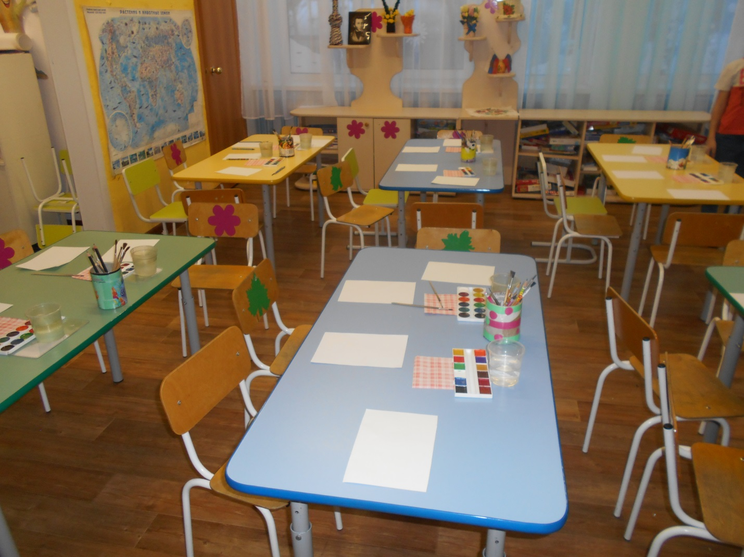
Ребята, вы знаете, что наша Родина- Россия очень большая. Наш край- это часть России.(показ на картах).
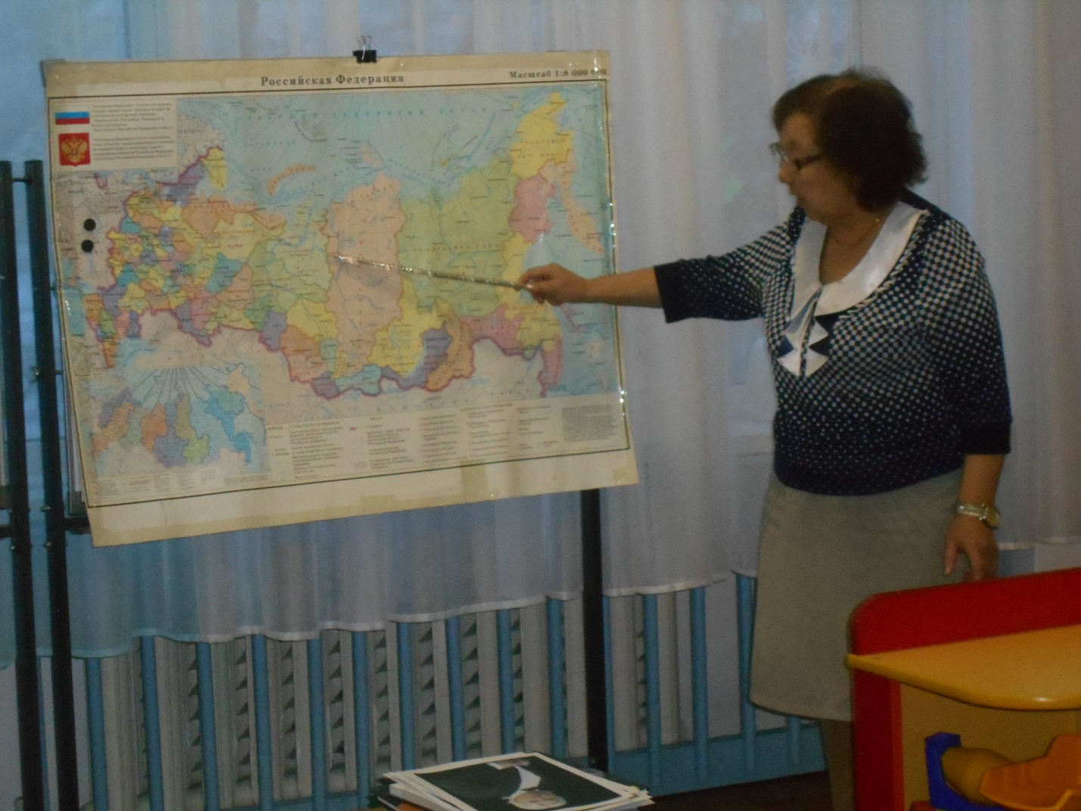
Обойди хоть сто дорог, обогни планету-
Часть России- край родной, а дороже нету!
Где чистым воздухом приятно так дышать!
Сегодня хочу немного рассказать о том, что наш Красноярский край богат талантами. Я познакомлю вас с некоторыми, потому что невозможно на одном занятии рассказать обо всех гениях , прославивших край на весь мир.
Посмотрите на этот портрет (портрет Михаила Годенко).
Он создал знаменитый ансамбль танца Сибири, который объездил весь мир (показ картин )и везде пользуется большим успехом. И к нам в Солгон приезжают, даря нам радость от встречи с прекрасным миром искусства.
А этого великолепного певца любят и ценят во всем мире (портрет Дмитрия Хворостовского).Несмотря на то, что его приглашали все театры мира, он часто приезжал в любимый город Красноярск и дарил счастье людям своими песнями.
Есть у нас и знаменитые художники: Андрей Поздеев (показ портрета и известных картин ).В Красноярске есть музей известного художника, где много картин художника.
А вот этот художник (показ портрета Василия Сурикова) до сих пор вызывает огромный интерес к своему творчеству. Его знаменитые картины (показ картин ) есть во многих музеях мира .
Суриков-художник с настоящим сибирским характером. За свою насыщенную творческую жизнь он повидал многое: часто бывал за границей , путешествовал, жил в Москве, Петербурге, но неизменно возвращался в Красноярск и творил здесь чудесные картины, которые до сих пор вызывают восхищение.
Словно волшебнику радужной сказки,
Бог дал художнику кисти и краски,
Чудо-палитру, мольберт и холстину,
Чтоб сотворил он такие картины!
Я не знаю, кем вы станете, когда вырастете: может гениальными певцами, или талантливыми художниками. А может замечательными артистами. Но очень надеюсь, что мы будем гордиться вашим трудом, прославляющим родной любимый край.
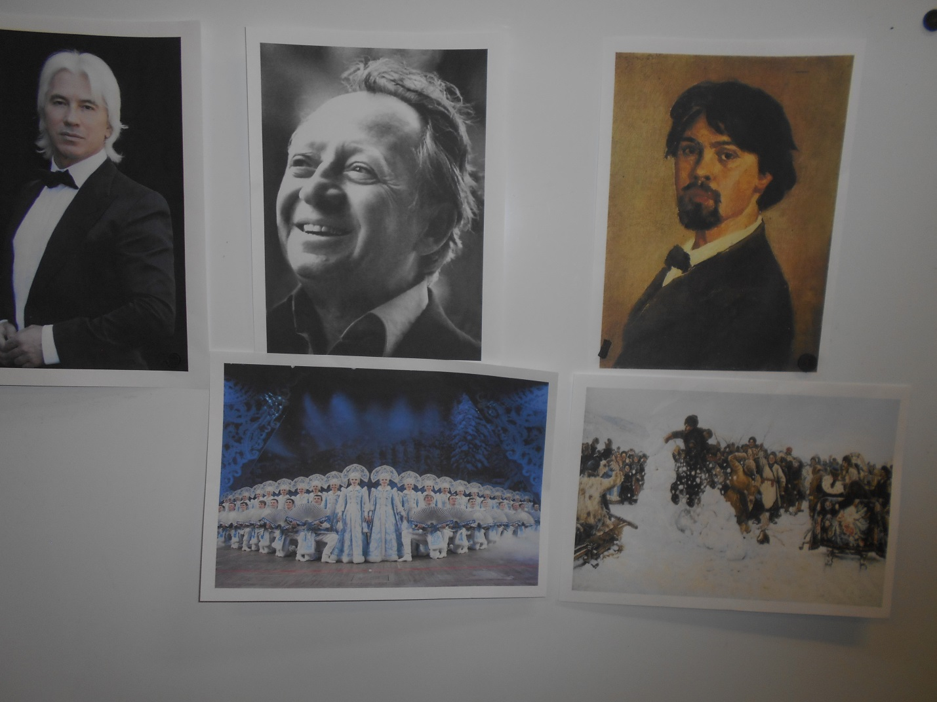
Сейчас пройдем за столы ,где приготовлены кисточки толстые и тонкие, карандаши, акварельная краска, альбомные листы.
Давайте, проведем пальчиковую игру «Маляры»:
Размешиваю краску я (водят указательным пальцем
одной руки по ладони другой).
Ярко-ярко красную.
Кисти в краски я макну(прижимают ладони друг к другу).
Краски лишние стряхну(встряхивают кистями рук).
Что за серая стена?(пожимают плечами).
Станет яркою она(плавно поднимают правую и левую руку).
Потихоньку, осторожно обведу я два окна
(рисуют в воздухе два квадрата)
До чего ж красивый дом (соединяют руки над
головой-крыша).
вместе жить мы будем в нем!(скрещивают руки на груди).
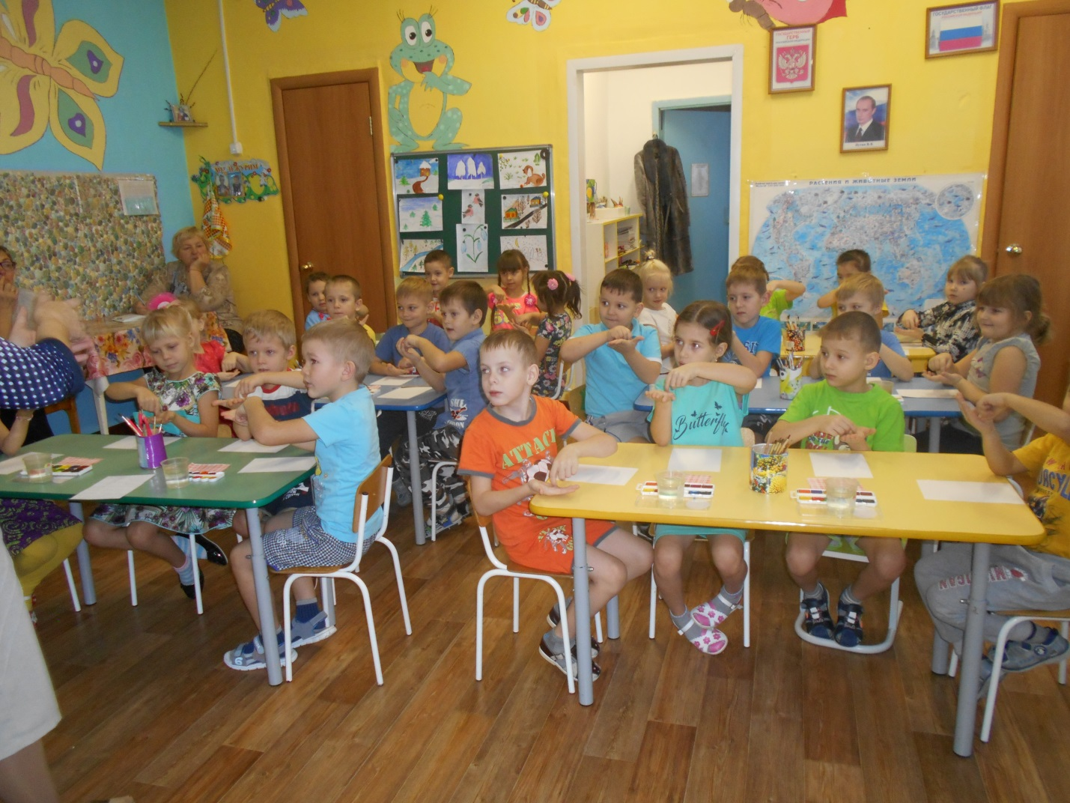

Сегодня мы нарисуем то, каким вы видите окружающий мир, что нам близко и дорого, какие картины возникают у вас при слове «Родина», «Малая Родина», наш край, наше село Солгон. Каждый выбирает тему самостоятельно.
Удачи вам!
(звучит тихая музыка о российских березах )

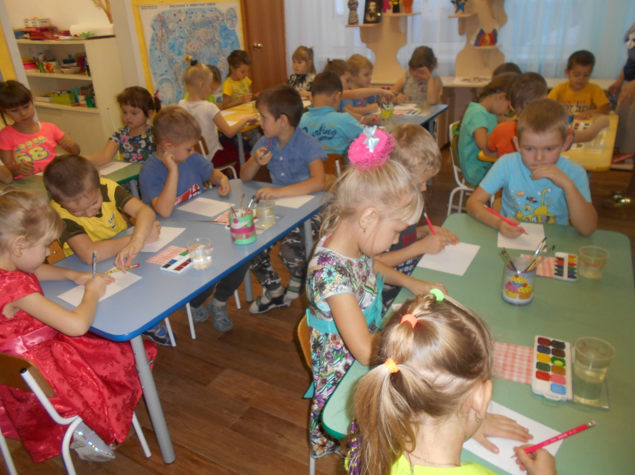
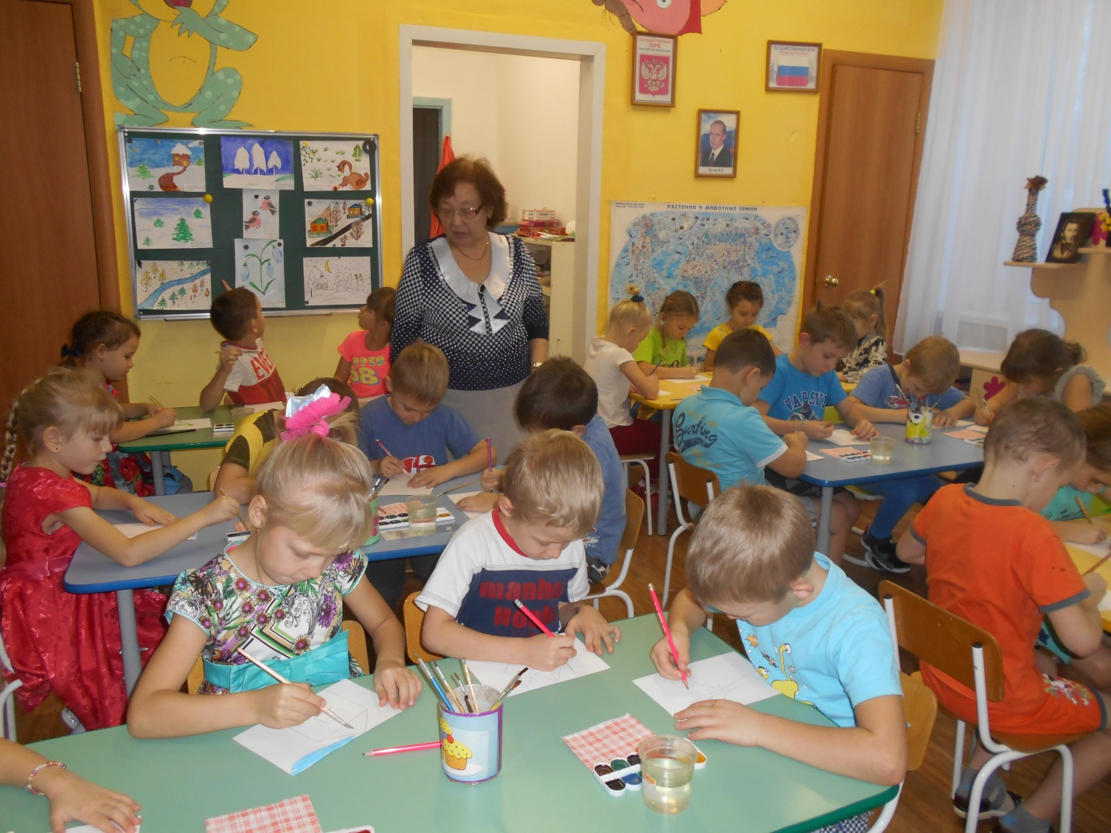

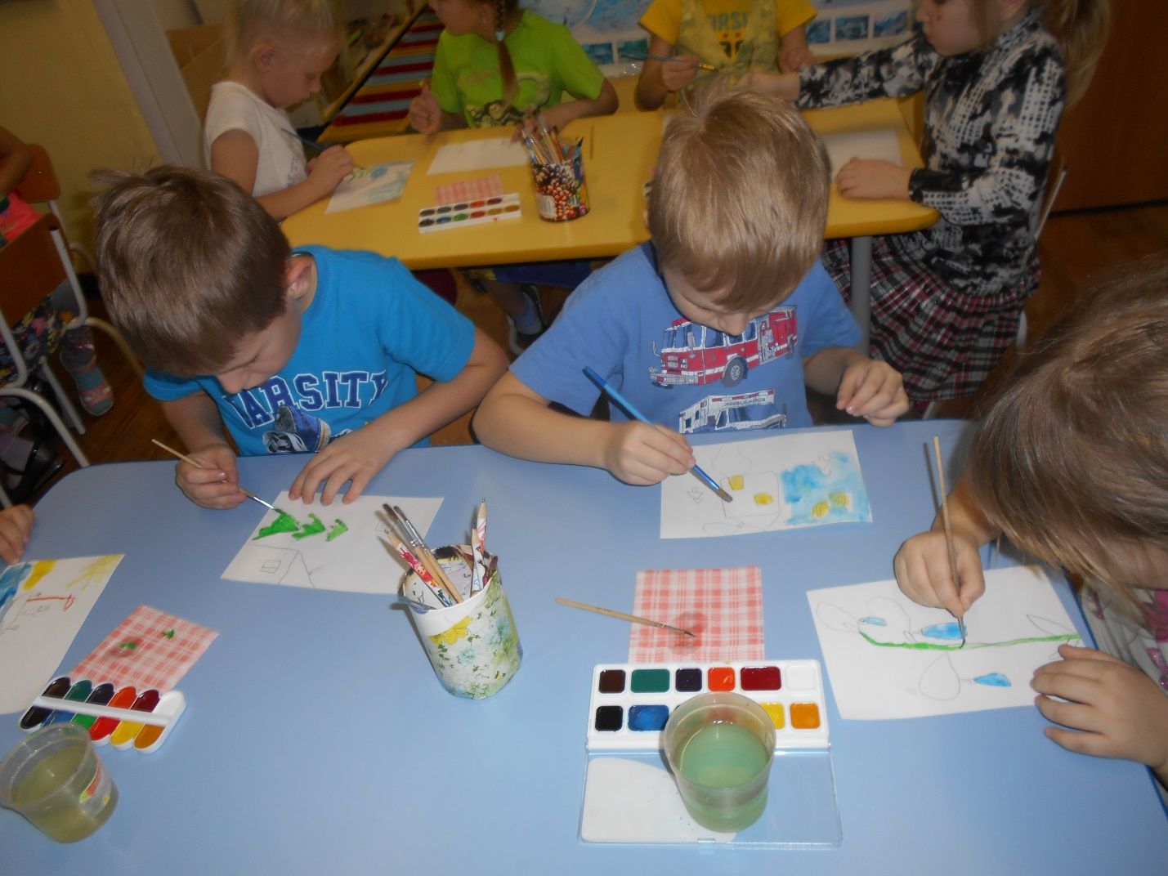
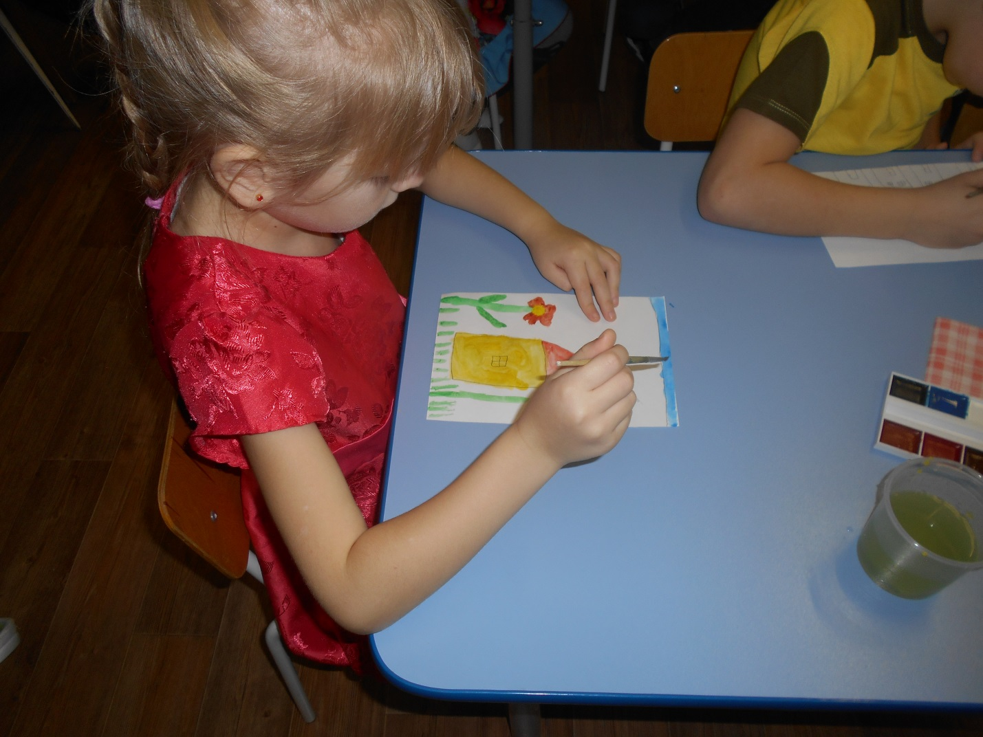

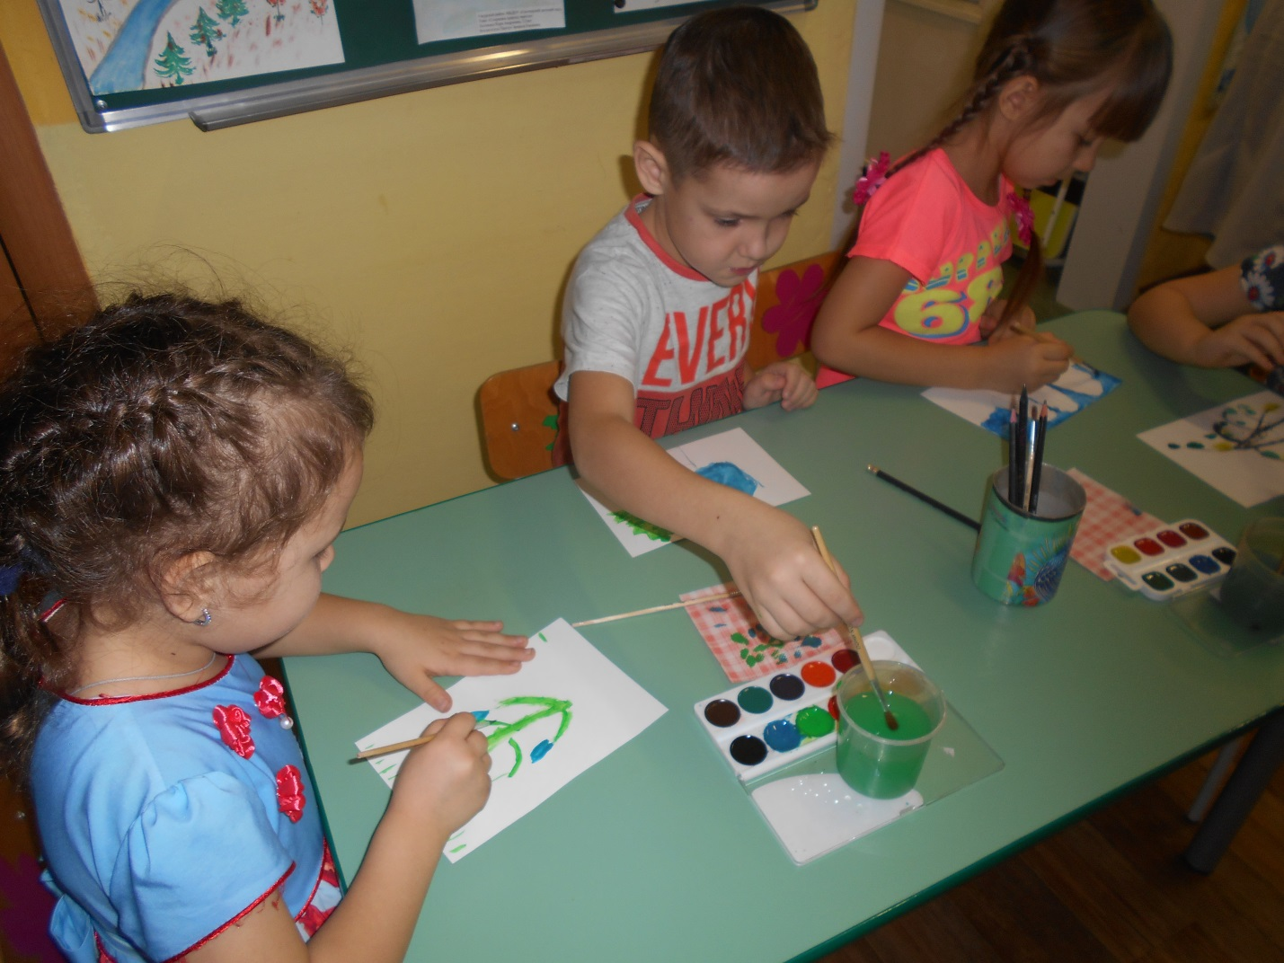
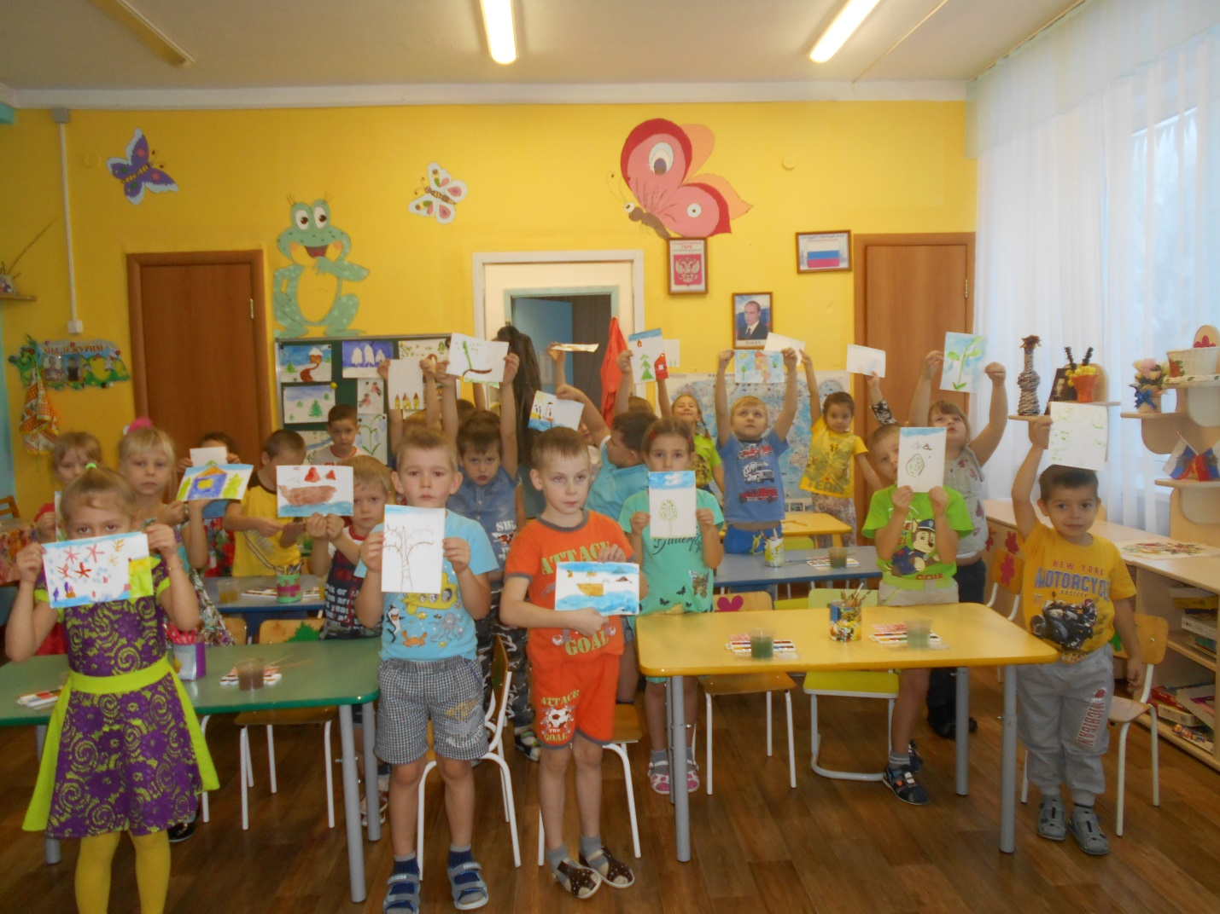
Подводим итоги.

